Atividade 0:
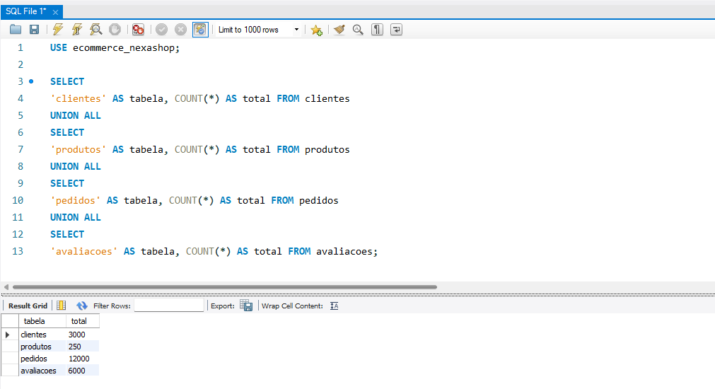
Testando o ambiente.
Atividade do Bloco 1:
1.3 → Quantas categorias a loja realmente vende
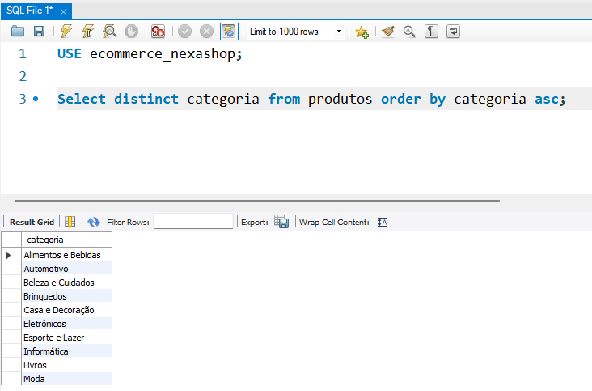
SCRIPT -> Select Distinct categoria from produtos order by categoria asc
Com esta consulta, conseguimos observar que a nexasshop vende produtos de 10 categorias diferentes.
Atividade 1.4.1 → Liste, sem repetição, todas as formas de pagamento e, em outra consulta, todos os canais de venda registrados nos pedidos.
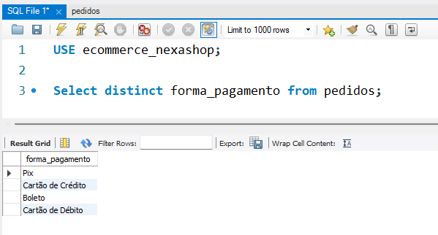
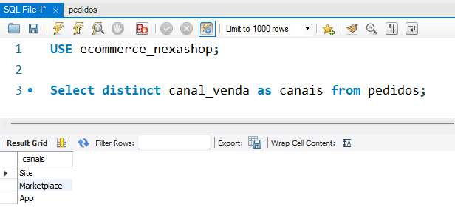
Select Distinct forma_pagemento as canais from pedidos;
Select Distinct canal_venda as canais from pedidos;
Com essas duas consultas, podemos observar que a empresa utiliza 3 meios de venda dos seus produtos, sendo pelo Aplicativo, Marketplace e pelo próprio site, deixando disponível os meios de pagamento Pix, Cartão de Crédito, Boleto , Cartão de Débito.
Bloco 2
Atividade 2.4 → Liste os pedidos aprovados com valor_total entre R$ 100 e R$ 500, ordenados do maior para o menor valor
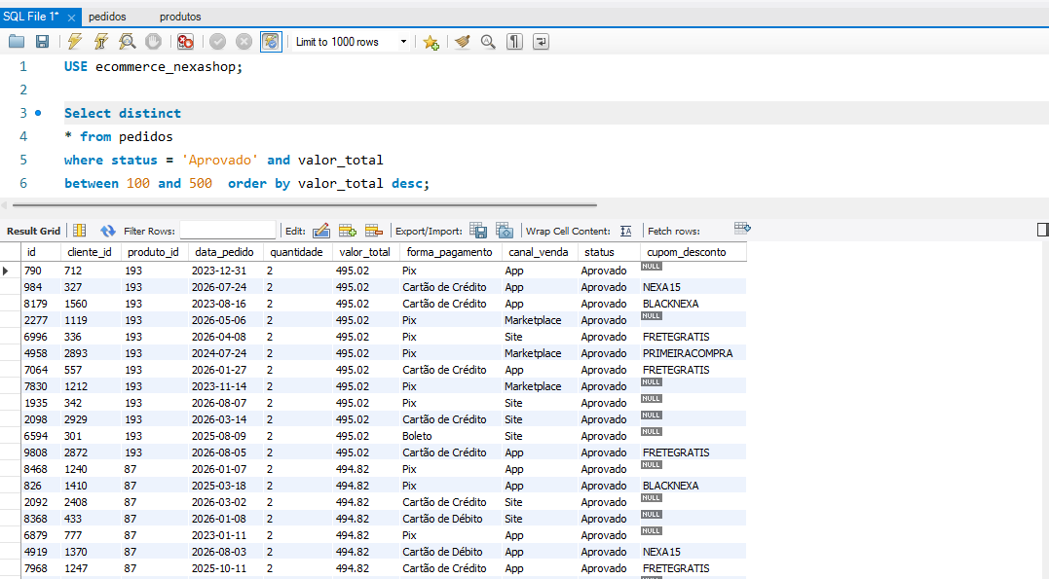
Select Distinct * from pedidos
where status = ‘Aprovado’
And valor_total between 100 and 500 order by valor_total desc;
Pode-se observar que a empresa possui bastante venda de valores entre 100 e 500 reais.
Atividade 2.5 → Liste nome, categoria e estoque dos produtos ativos com estoque menor que 10, ordenados do menor estoque para o maior.
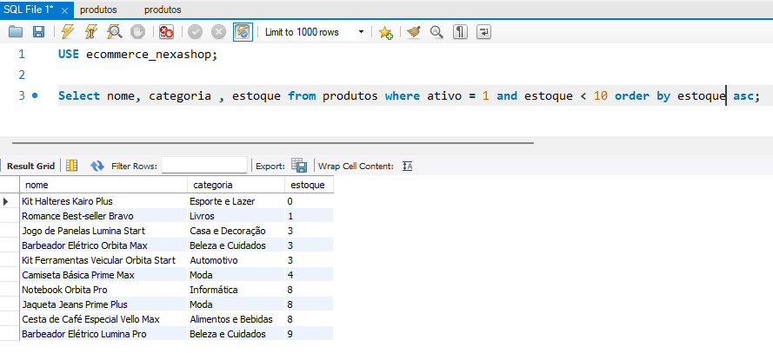
Select nome,categoria,estoque from produtos where ativo = 1 and estoque < 10 order by estoque asc
É observável que a empresa possui um produto com o estoque zerado, o que pode ocasionar prejuízo, além dos demais produtos com estoque baixo.
2.6 → Liste id, valor_total e cupom_desconto dos pedidos que tiveram cupom aplicado (não nulo).
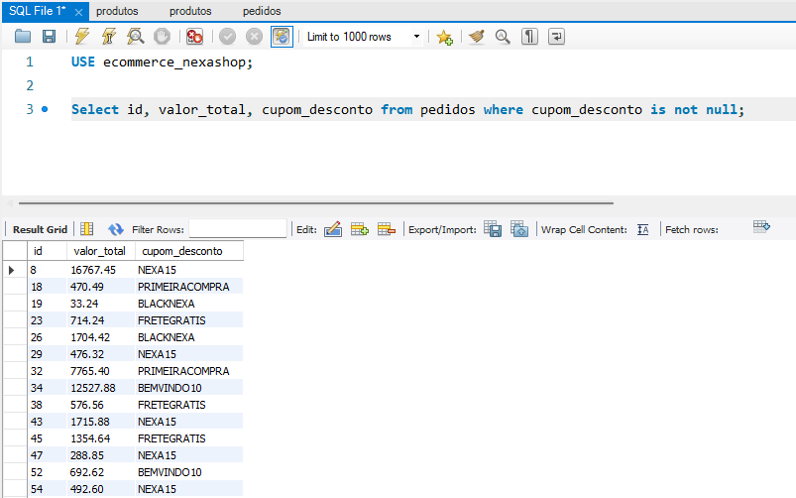
Select id, valor_total,cupom_desconto from pedidos where cupom_desconto is not null
A empresa possui bastante vendas com cupons aplicados.
Atividade 3.4
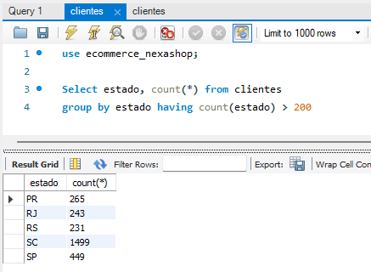

Select estado, count(*) from clientes
group by estado having count(estado) > 200
Nessa consulta, é possível verificar que Santa Catarina foi o estado que mais teve clientes cadastrados e em segundo lugar SP.
Atividade 3.5
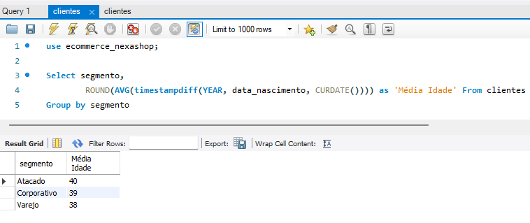
É possivel observar que grande partes dos clientes são mais velhos.
Select segmento,
ROUND(AVG(timestampdiff(YEAR, data_nascimento, CURDATE()))) as 'Média Idade' From clientes
Group by segmento
3.6
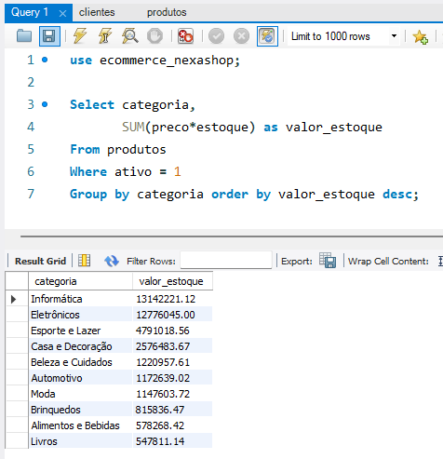
Select categoria,
SUM(preco*estoque) as valor_estoque
From produtos
Where ativo = 1
Group by categoria order by valor_estoque desc;
4.3 →
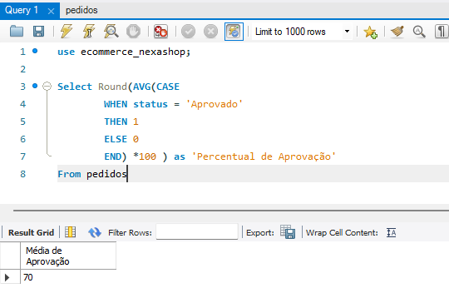
A empresa há uma taxa de 70% de aprovação dentre seus pedidos.

Select Round(AVG(CASE
WHEN status = 'Aprovado'
THEN 1
ELSE 0
END) *100 ) as 'Percentual de Aprovação'
From pedidos

Atividade 4.4 →
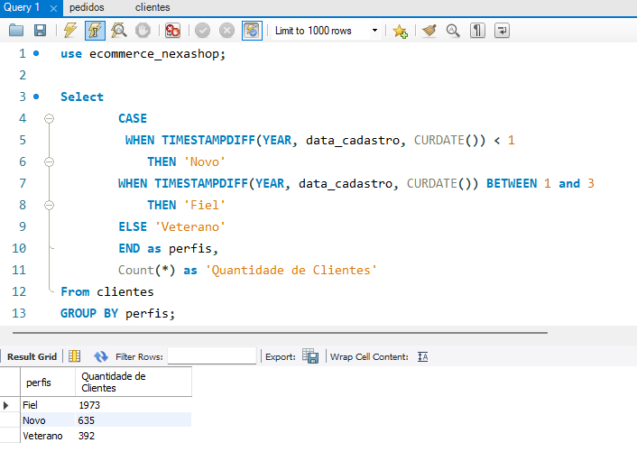
Select
CASE
WHEN TIMESTAMPDIFF(YEAR, data_cadastro, CURDATE()) < 1
THEN 'Novo'
WHEN TIMESTAMPDIFF(YEAR, data_cadastro, CURDATE()) BETWEEN 1 and 3
THEN 'Fiel'
ELSE 'Veterano'
END as perfis,
Count(*) as 'Quantidade de Clientes'
From clientes
GROUP BY perfis;
Atividade 5.1 →
Entre os pedidos aprovados, mostre canal_venda, forma_pagamento, quantidade de pedidos e faturamento, considerando apenas combinações com pelo menos 200 pedidos. Ordene pelo faturamento e mostre somente as 5 primeiras combinações.
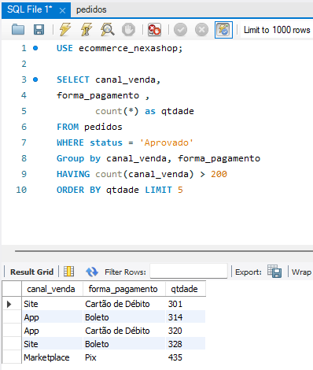

SELECT canal_venda,
forma_pagamento,
SUM(valor_total) as faturamento
FROM pedidos
WHERE status = 'Aprovado'
Group by canal_venda, forma_pagamento
HAVING count(canal_venda) > 200
ORDER BY faturamento ASC LIMIT 5
5.2 →
Entre os produtos ativos, mostre categoria, quantidade de produtos e preço médio, apenas para categorias cujo preço médio seja superior a R$ 300, ordenado do maior para o menor preço médio.
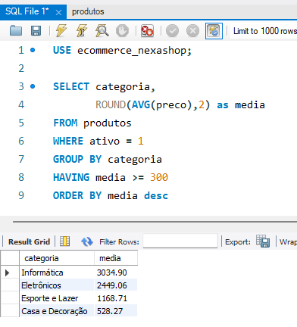
É possivel observar que está empresa possui como maior preço médio por categoria, sendo a categoria de Informática.
5.3 →
Em uma reunião, um gestor da NexaShop afirmou que "pedidos pagos por boleto parecem cancelar mais". Isso é uma hipótese, não um fato — é trabalho da dupla confirmar ou refutar com dados, sem aceitar a afirmação apenas porque veio de um gestor.
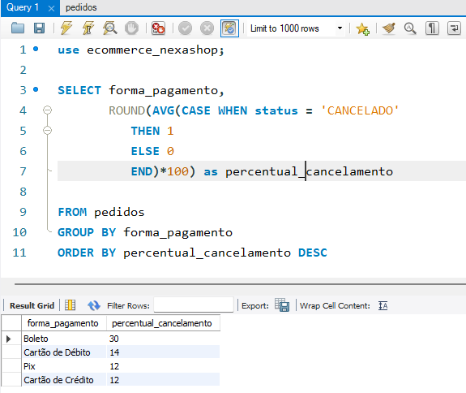
Constatamos que nessa consulta a preocupação do gestor estava certa, pois a forma de pagamento via Boleto é o que mais há taxa de cancelamento.
6.1

A junção entre algumas tabelas é necessária para conseguirmos obter informações mais claras, por exemplo, gostaria de saber o tipo de pagamento e qual foi a avaliação para este pedido, se houve ou não.
Com isso a empresa poderia visualizar o feedback completo do pedido feito e levar em consideração ou não. Para isto, seria necessário a utilização de um JOIN entre as tabelas, para que seja possível acessar ambas tabelas e conseguir obter as informações necessárias.
Fazer uma junção de tabela clientes e pedidos e verificar em rank

